Drie praktische projecten voor Ecologie en duurzaamheid.
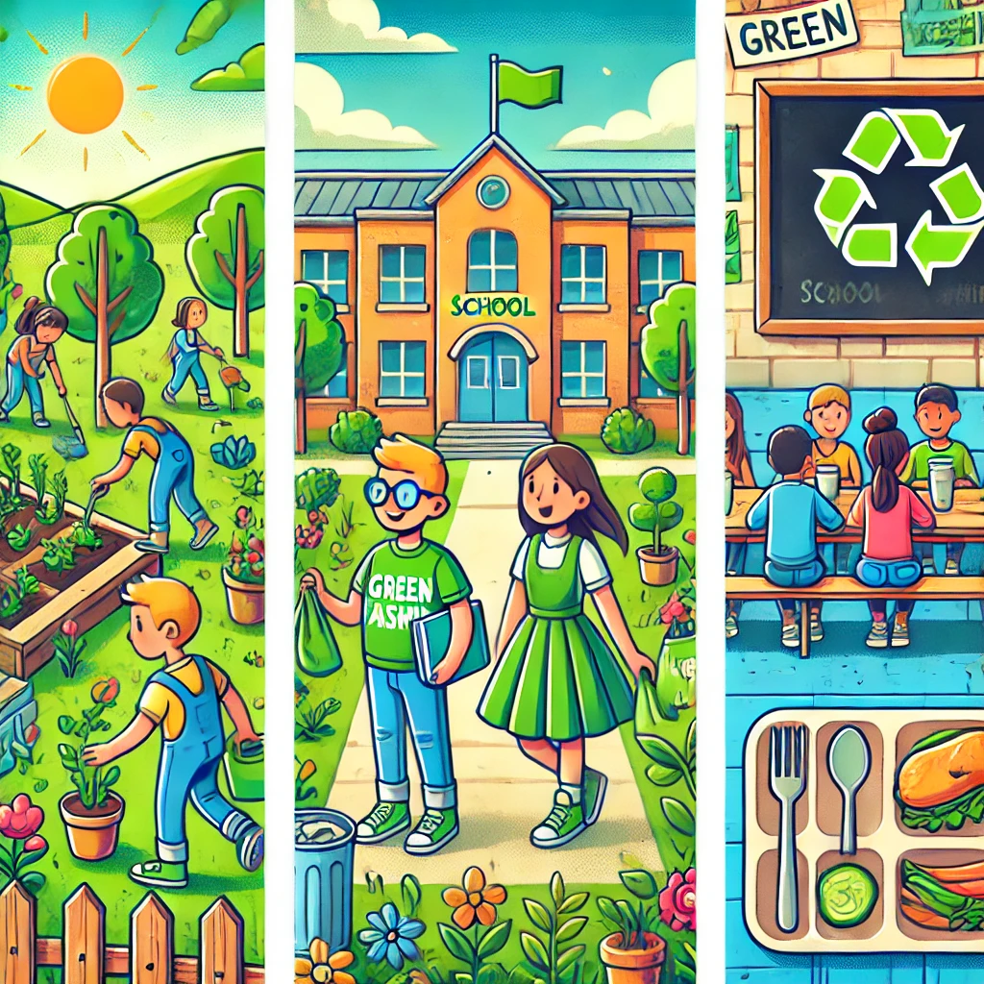

Kerndoelen groen P/GR/ 2.1, 3.1, 3.2, 3.3 (?), 3.4
Kerndoelen biologie Bi K1,2,3,5,7.
Kerndoelen Ec K1,K2,K3, K4A, K5A, K8
Kerndoelen Ne K1, K2,K3, K5, K6.
Drie praktische projecten voor Ecologie en duurzaamheid
Leerdoelen opdracht Vlindertuin
Deze vakinhoudelijke leerdoelen komen aan bod bij de actieve opdracht 'Ontwerp een vlindertuin voor het schoolplein.'
Ecosystemen | Je beredeneert hoe soorten in een gebied van elkaar afhankelijk zijn voor voedsel, schuilplaatsen en voortplanting.
Biotisch en abiotisch | Je kunt uitleggen wat biotische en a-biotische factoren zijn.
Voedselweb maken | Je kunt een voedselketen en een voedselweb maken aan de hand van informatie over samenlevende soorten.
Successie | Je kunt uitleggen wat successie is.

Leerdoelen opdracht Mode
Deze vakinhoudelijke leerdoelen komen aan bod bij de actieve opdracht 'Geen fashion'
Mens en natuur | Je kunt voorbeelden noemen van manieren waarop mensen afhankelijk zijn van het milieu.
Aantal mensen | Je kunt het verband leggen tussen het aantal mensen op aarde en hun invloed op het milieu.
Grondstoffen gebruiken | Je kunt beschrijven hoe we grondstoffen uit de natuur nodig hebben om te voorzien in onze levensbehoeften.
Afval recyclen | Je kunt verschillende manieren beschrijven om afval te verwerken en welke impact dit heeft op het milieu.

Leerdoelen opdracht Duurzame snack
Deze vakinhoudelijke leerdoelen komen aan bod bij de actieve opdracht 'Maak een duurzame snack voor de schoolkantine'
Landbouw | Je kunt het verschil uitleggen tussen biologische landbouw en intensieve landbouw.
Verhogen voedselopbrengst | Je kunt voorbeelden noemen van (biotechnologische) ontwikkelingen die bijdragen aan het verhogen de voedselopbrengst.
Landbouw en biodiversiteit | Je kunt de relatie leggen tussen landbouw en biodiversiteit.
Duurzaam eten | Je kunt uitleggen hoe je in je voedselkeuze kunt bijdragen aan een beter milieu

Je gaat werken aan een grote opdracht.
Je verwerkt alle vragen en opdrachten in een verslag (in word).
Het verslag moet aan de gangbare eisen voldoen (titelblad, inleiding, inhoudsopgave, vragen, opdrachten en bronvemelding.
Deel A) Ontwerp een vlindertuin voor de school.
Dit schoolplein kan wel wat biodiversiteit gebruiken.

Vlinders lok je met bloemen.
Maak je schoolplein groen
Vlinders, bijen en andere insecten spelen een belangrijke rol bij het bestuiven van bloemen en het in stand houden van de biodiversiteit. Het gaat echter niet zo goed met de insecten. Er komen steeds minder insecten in Nederland voor. Gelukkig kun je eenvoudig een bijdrage leveren om deze organismen te helpen, ook als je in de stad woont.
Opdrachtgever
Jouw school wil graag een bijdrage leveren aan het in stand houden en verbeteren van de biodiversiteit. Daarom gaan ze op het schoolplein meer ruimte creëren voor insecten. De directie wil een vlindertuin gaan aanleggen.
Ontwerpvraag
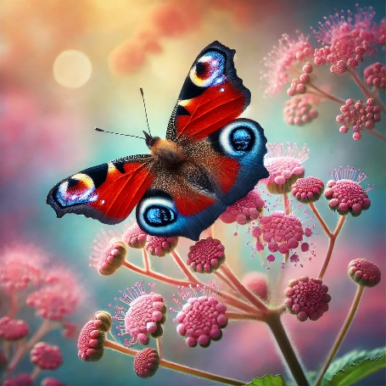
Hoe kun je rondom je school voor meer biodiversiteit zorgen zodat er meer vlinders komen?

De dagpauwoog komt in heel Nederland voor.
Begrijpen jullie de ontwerpvraag?
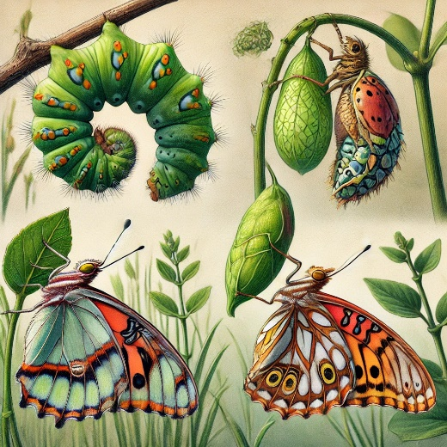
Vlinders lokken met planten
Je gaat een tuin ontwerpen voor vlinders. Vlinders komen niet vanzelf op bezoek.
Ze hebben twee soorten planten nodig om te kunnen overleven:
- Vlinders leggen hun eitjes op waardplanten. Dit zijn planten die gegeten worden door de rupsen. Zo kan een rups snel groeien.
- Vlinders eten nectar van bloemen. Zo hebben ze genoeg energie om te vliegen en zich voort te planten.

Vlinders leggen eieren op planten. Hieruit komen rupsen. Rupsen eten veel. Dan verpoppen ze zich tot vlinder.
Opdracht 1)
Kies minstens drie vlindersoorten die je graag in je vlindertuin zou willen. Je mag ook op internet zoeken naar informatie over vlinders. Geef bij elke vlinder aan waarom je deze vlinder gekozen hebt.
Vlinders hebben vaak bepaalde waardplanten nodig. Alleen op deze plantensoorten kan de vlinder zich voortplanten. Geef aan welke planten bij de door jou gekozen vlinders horen.
Vlindersoort | Waardplant of Waardplanten
Onderzoek de waardplanten op school
Naar buiten!
Misschien komen de planten voor jouw vlindersoorten al voor in de buurt van jouw school. Dit ga je onderzoeken. Maak een rondje over het terrein van de school. Vraag aan je docent of je ook in de omgeving van de school mag kijken.
Planten determineren
Je kunt planten op verschillende manieren op naam brengen. Dit kan bijvoorbeeld aan de hand van een foto of beschrijving, of een determinatiekaart. Er bestaan ook handige apps om planten te determineren. Met de app PlantNet kun je bijvoorbeeld een foto van de plant maken. De app vertelt je dan welke plant het waarschijnlijk is. Overleg met je docent hoe je planten gaat determineren.
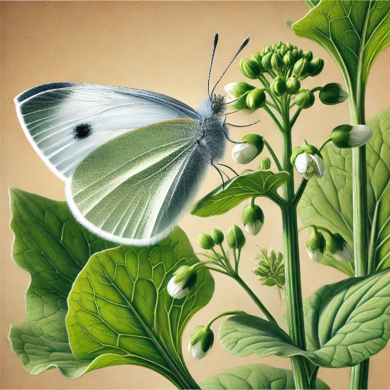

Vlinders leggen hun eieren op bepaalde planten: waardplanten.
Opdracht 2)
Vlinders hebben waardplanten nodig om eitjes op te leggen.
- Zoek op en leg met je eigen woorden uit wat we bedoelen met waardplanten.
- Komen de waardplanten van jouw vlindersoorten voor in de omgeving van de school?

Opdracht 3)
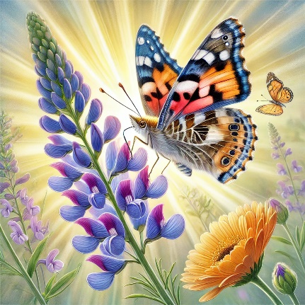
Op welke plek staan de waardplanten?
Geef een duidelijke omschrijving van de plaats op het schoolterrein.
Geef dit aan op een kaart, je kunt googlemaps gebruiken (inzoomen op de school).
Opdracht 4)
a) Waar zouden de waardplanten die ontbreken eventueel wel kunnen groeien? Houd rekening met de abiotische factoren die van invloed zijn op de waardplanten. Beschrijf deze abiotische factoren!
b) Onderzoek de nectarplanten op school.
Geef wederom aan waar deze planten zouden kunnen groeien
(zie opdracht 2).
Naar buiten!
c) Misschien komende de planten voor jouw vlindersoorten al voor in de buurt van jouw school. Dit ga je onderzoeken. Vraag aan je docent of je ook in de omgeving van de school mag kijken.
Maak foto’s van de planten die je vindt, verwerk deze foto’s in het verslag.
Opdracht 5) Planten determineren

Je kunt planten op verschillende manieren op naam brengen. Dit kan bijvoorbeeld aan de hand van een foto of beschrijving, of een determinatiekaart. Er bestaan ook handige apps om planten te determineren. Met de app PlantNet kun je bijvoorbeeld een foto van de plant maken. De app vertelt je dan welke plant het waarschijnlijk is.
Je gaat de planten determineren met PlantNet app, op het moment dat je twijfelt kun je een andere manier van determineren proberen. Vergelijk het resultaat bijvoorbeeld met een afbeelding op internet .

Vlinders hebben nectar nodig om te eten. Tel op drie verschillende plekken de zaadplanten met insectenbloemen. Deze bloemen maken nectar. De planten hoeven niet in bloei te staan om ze mee te mogen tellen. Maak een tabel van deze gegevens.
verwerk in de tabel de plaats, de plantensoort en het aantal planten.
Je maakt per soort zaadplant 1 rij

Plaats | Soorten zaadplant | Aantal
Bijvoorbeeld naast gymzaal | vlinderplant | 4
Opdracht 6)
Kunnen vlinders in de buurt van jouw school voldoende voedsel vinden?
Maak een tabel van minstens vijf nectarplanten die je kunt gebruiken voor de vlindertuin. Zoek de planten op, verwerk afbeeldingen in het verslag.
Geef hierbij aan waarom de plant geschikt is.
Geef aan wat de plant nodig heeft wat betreft abiotische factoren.
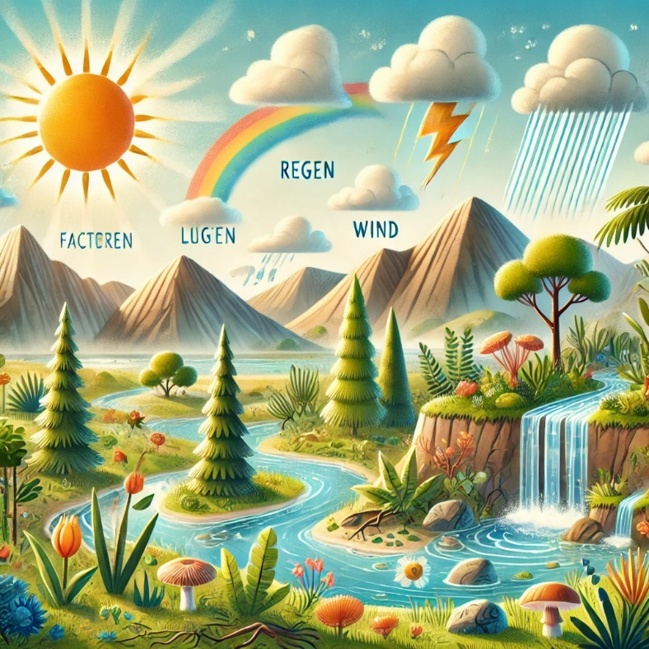

Voorbeeld van een goede tabel:
Plantensoort | Abiotische factoren | Geschikt omdat…
Vlinderstruik | Halfschaduw tot volle zon, veel water geven, warme plek, vochtige grond die goed doorlatend is. | Maakt veel bloemen met nectar.
Opdracht 7)
Beschrijf jouw favoriete vlinder
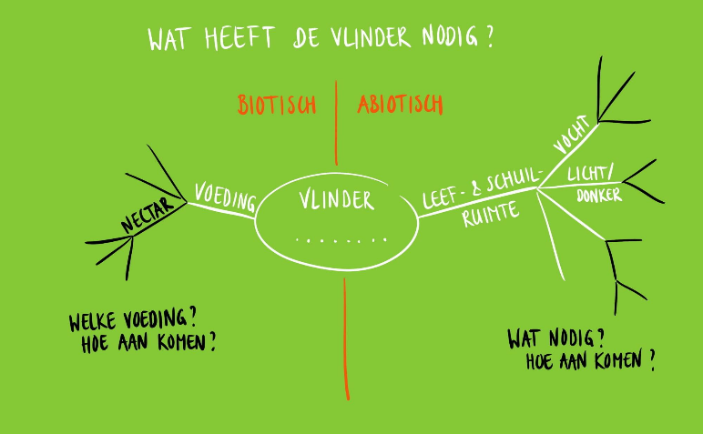
Je weet nu wat vlinders allemaal nodig hebben. Dit ga je voor je favoriete vlindersoort uitwerken in een mindmap. Zo kun je straks een mooie tuin ontwerpen waar je vlinder zich goed thuis voelt.
Je kunt Canva gebruiken om een mindmap te maken.

- Kies een vlindersoort uit. Geef in je mindmap duidelijk aan wat de vlinder nodig heeft. Denk hierbij aan biotische en abiotische factoren.
Verwerk de mindmap in het verslag.
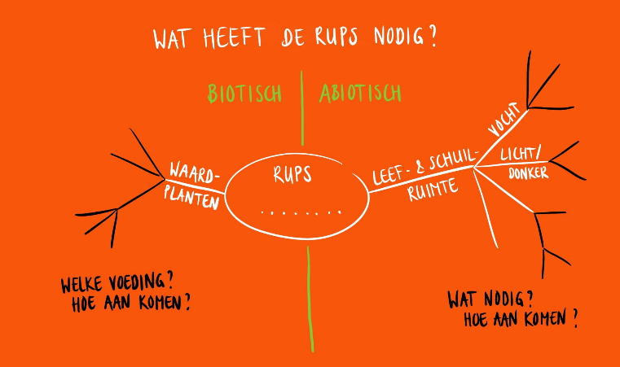
- Ook voor de rups van jouw vlindersoort ga je een mindmap uitwerken. Geef in de mindmap duidelijk aan wat de rups nodig heeft. Denk hierbij aan biotische en abiotische factoren.
Verwerk de mindmap in het verslag

Kies een plek voor de vlindertuin
Je weet nu waar planten kunnen groeien en wat vlinders nodig hebben. Met deze kennis kun je een plek uitkiezen waar je de vlindertuin wilt aanleggen. Hou bij je keuze rekening met abiotische factoren, en het gedrag van je medescholieren.
Opdracht 8)
Waar op het terrein van school ga je de vlindertuin aanleggen?
Zoek een geschikte plaats op het schoolterrein en maak daar een foto van en verwerk deze in het verslag.
Opdracht 9)
Waarom is dit een goede plek voor de vlindertuin?
Beargumenteer je antwoord met biologische begrippen zoals biotische- en abiotische factoren.
Opdracht 10)
Schets ideeën voor de vlindertuin
Je weet nu genoeg van vlinders en rupsen om een mooie tuin te ontwerpen. Natuurlijk zorg je dat jouw favoriete vlinder zich hier thuis voelt. Probeer er ook voor te zorgen dat er andere vlindersoorten komen.
Programma van eisen
Dit is het programma van eisen voor de vlindertuin:
- Zorg ervoor dat er minstens drie verschillende soorten planten in je vlindertuin voorkomen.
- Zorg ervoor dat zowel de rups als de vlinder zich thuis voelen in je tuin.
- Zorg ervoor dat vlinders de hele lente en zomer voedsel kunnen vinden.
- Geef aan waar op school je de tuin wilt aanleggen.

Opdracht 11) Drie ideeën
- Maak drie verschillende schetsen voor vlindertuinen. Gebruik in je schets steekwoorden of een korte beschrijving. Verwerk de schetsen in het verslag.
- Zijn de ideeën ook geschikt voor de andere vlindersoorten die je graag op school wil hebben?
Leg uit waarom wel of waarom niet.
- Hoe kan je de ideeën zo aanpassen dat nog meer vlindersoorten zich thuis voelen?
Opdracht 12)
Je hebt nu drie prachtige schetsen voor een vlindertuin. Controleer of:
- de uitkomsten van de bovenstaande vragen zijn toegepast in de schetsen.
- jullie ideeën voldoen aan het programma van eisen.
Zo nee, stel je schetsen bij. Zo ja, ga verder.

Opdracht 13) Maak het ontwerpvoorstel van de tuin.

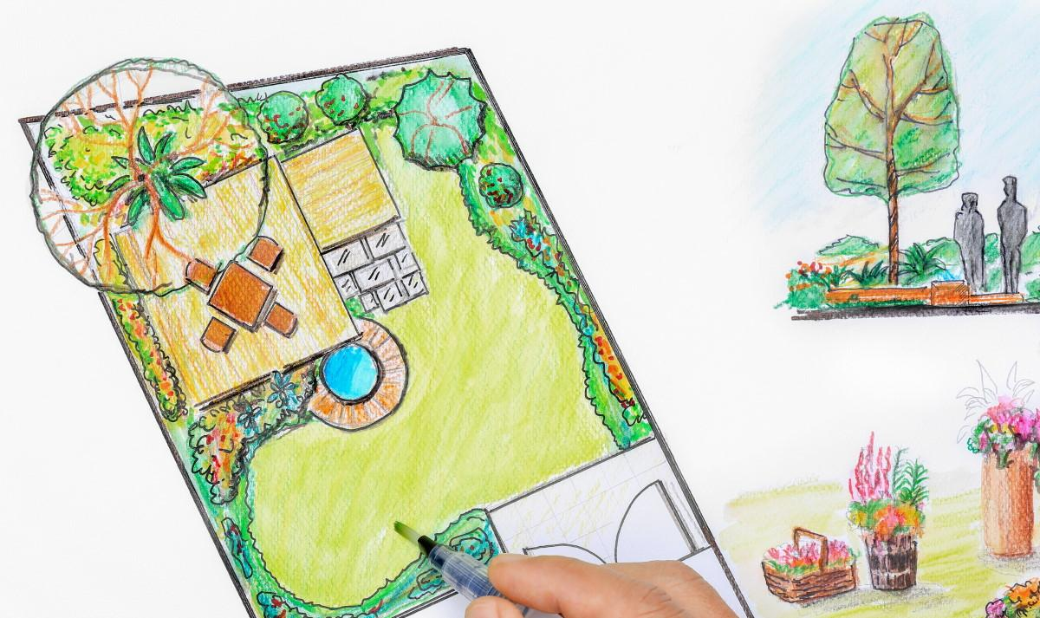
Je hebt drie ideeën gemaakt voor een vlindertuin. In het ontwerpvoorstel ga je het beste idee uitwerken:
- Bekijk de ontwerpvraag en het programma van eisen. Kies uit je drie schetsen het beste idee.
Geef een toelichting van je keuze (Leg dit dus goed uit waarom je hiervoor hebt gekozen).
- Maak een tekening van het ontwerp (Je kunt gratis online programma’s hiervoor gebruiken).
- Geef met namen, woorden en tekst toelichting bij het ontwerp. Maak dus een goed legenda.
- Geef je ontwerp een passende naam.
- Verwerk het ontwerp in het verslag.
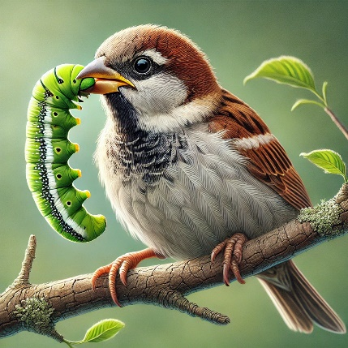
- Gebruik voor deze opdracht in ieder geval de begrippen: voedselketen, planteneter, vleeseter, alleseter.
- Roofdieren in de tuin
Met de vlindertuin heb je een klein ecosysteem aangelegd. Hier zullen ook andere organismen op afkomen. Sommige soorten zullen zelfs proberen om jouw rupsen op te eten!
Opdracht 14)
a) Teken een voedselketen met jouw rups. Geef hierin aan wat de rups eet. Geef ook aan door welk dier jouw rups kan worden opgegeten.
Verwerk de voedselketen in je verslag.
b) Komen de dieren die jouw rups kunnen opeten voor in de buurt van jouw school? Onderzoek dit, geef ook aan welke dieren dit zijn?
c) Kun je manieren bedenken om jouw rupsen te beschermen tegen roofdieren? Hoe zou je dit aanpakken, omschrijf een voorstel.
Gebruik voor deze opdracht in ieder geval de begrippen: voedselweb, producent, consument, reducent.
Opdracht 14)
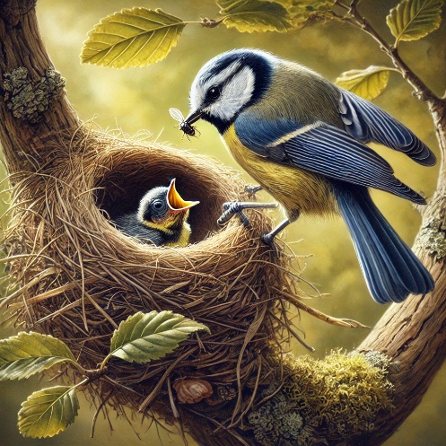
Het voedselweb van de tuin
De planten in door jou ontworpen tuin vormen een belangrijke schakel in het ecosysteem. Naast zonlicht hebben de planten ook voedingsstoffen nodig om te kunnen leven en bloemen te kunnen maken.

Maak een voedselweb met daarin de planten, vlinders, reducenten en andere organismen die in de tuin leven. Verwerk deze in het verslag.
In veel ecosystemen vindt successie plaats. Ook jouw vlindertuin zal veranderen als je deze niet onderhoudt.
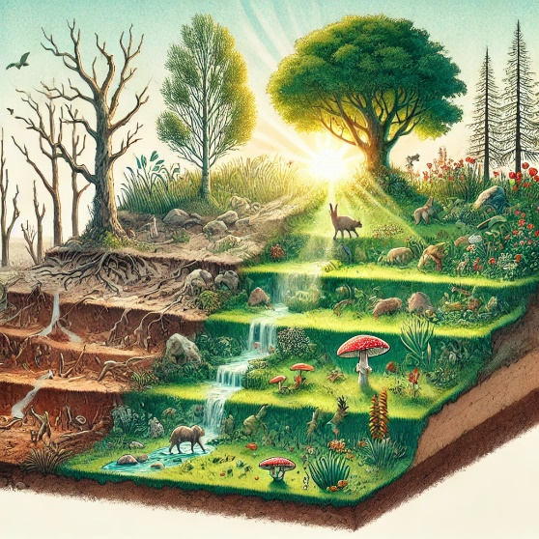
Opdracht 15)
- Geef aan hoe je vlindertuin er over tien jaar zal uitzien, als je er na het aanleggen niks meer aan doet. Leg uit waarom dit is en gebruik hierin het woord successie.
- Wat kun je doen in het ontwerp of beheer van de vlindertuin om te zorgen dat jouw planten genoeg voedsel krijgen, en dat de tuin aantrekkelijk blijft voor vlinders.
Schrijf een instructie voor de tuinman -of vrouw hoe dit het beste kan. Gebruik voor deze opdracht in ieder geval de begrippen: ecologie, ecosysteem, levensgemeenschap, populatie.

Het aanleggen van een vlindertuin kost natuurlijk geld. Maak een pitch in de vorm van een filmpje om de directie van jouw school te overtuigen dat het een goed idee is om geld uit te geven aan jouw vlindertuin.
Opdracht 16) Presentatie voorbereiden
Neem de volgende punten mee in je presentatie:
- Belangrijkste resultaten uit het onderzoek.
- De belangrijkste keuzes die jullie hebben gemaakt en waarom je die keuzes hebt gemaakt.
- Wat de vlindertuin oplevert.
- Verwerk alle begrippen -met uitleg- in de presentatie, zodat je klasgenoten ook leren over dit onderwerp.
- Lever de presentatie in bij de docent.

Opdracht 17) Reflectie

Reflecteer op deze opdracht en beantwoord daarbij de volgende vragen:
- Hoe kijk je terug op het onderzoeks- en ontwerpproces?
- Wat ging er goed en wat zou je volgende keer anders doen?
- Is er een verschil in de manier van leren (onderzoeken en ontwerpen t.o.v. een gewoon thema)?
- Wat werkt er voor jou beter op deze wijze en wat werkt er minder goed?

Deel B) Green fashion.
Kleding: mooi en functioneel
Mensen hebben geen warme vacht of mooie veren. We hebben allemaal kleding nodig. Kleren zijn functioneel en beschermen ons tegen de zon en de kou. Maar kleding is ook een manier om jezelf uit te drukken. En dat doen we volop! In de gemiddelde Nederlandse kledingkast hangen tussen de 150 en 200 kledingstukken. En we kopen regelmatig iets nieuws. Zo gooien Nederlanders gemiddeld zo’n 45 kledingstukken per jaar weg, en vervangen deze door nieuwe kleding. Dit heeft een forse impact op het milieu.
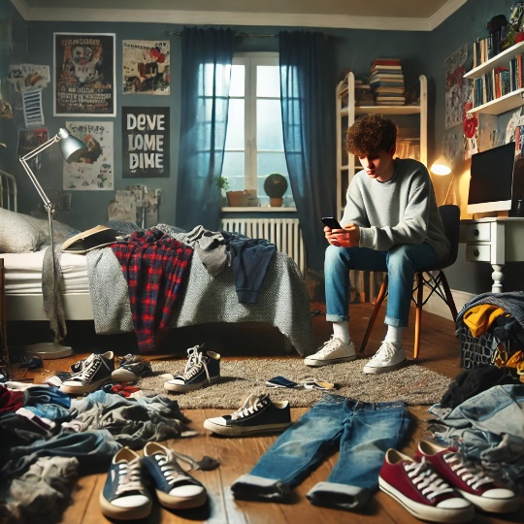
Je eigen kledingkast
In deze opdracht ga je de ecologische voetafdruk van je eigen kledingkast onderzoeken. Ook ga je bekijken hoe je je kledingkast duurzamer kunt maken. Dit doe je door een duurzaam modemerk te ontwikkelen aan de hand van je favoriete kledingstuk.
Onderzoeks- en ontwerpvraag
Hoe kun je de ecologische voetafdruk van je kledingkast omlaag krijgen?
Opdracht 1)
Leg duidelijk uit wat er bedoeld wordt met de ecologische voetafdruk. Gebruik hierbij een voorbeeld.

Onderzoek je eigen kledingkast.

Opdracht 2)
Dit project begint in je eigen kledingkast. Kijk eens goed welke kleding je allemaal hebt. De duurzaamheid van je kleding hangt voor een groot deel samen met de materialen waarvan deze kleding is gemaakt:
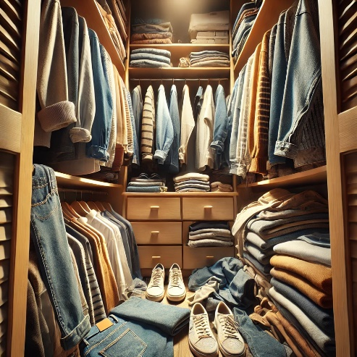
- Zoek de drie kledingstukken uit die je het meeste draagt, en de drie kledingstukken die je het minste draagt. Zorg ervoor dat er in ieder geval bovenkleding bij zit, zoals een broek, jurk, trui, t-shirt, enzovoorts.
Vul voor elk kledingstuk de tabel in. Dat kun je doen door de labels van de kledingstukken te bekijken. Hier staat op van welk materiaal de kleding is gemaakt.
Vul de tabel in. Zet in de linkerkolom de drie kledingstukken die je het meeste draagt. Vul in de bovenste rij de materialen in die je tegenkomt op de labels. Schrijf op hoeveel procent van elk materiaal in de drie kledingstukken zit.

Kledingstuk | Katoen (%) | Polyester (%) | Elastaan / Lycra (%)

Materialen minst gedragen kledingstukken
Vul de tabel in. Zet in de linkerkolom de drie kledingstukken die je het minste draagt. Vul in de bovenste rij de materialen in die je tegenkomt op de labels. Schrijf op hoeveel procent van elk materiaal in de drie kledingstukken zit.

kledingstuk | Katoen (%) | Polyseter (%) | Elastaan/lycra (%)

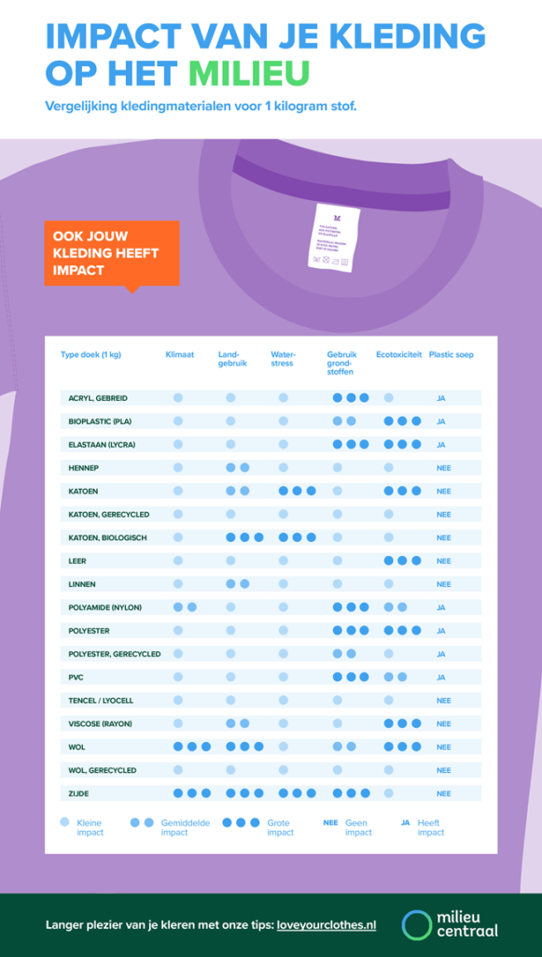

Materialen en milieu
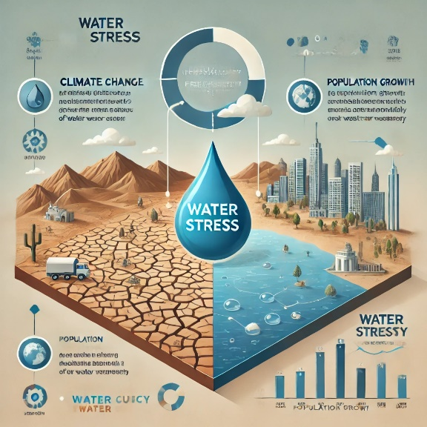
Op de vorige bladzijde staat de impact van kleding op het milieu. Zo heb je bijvoorbeeld grondstoffen zoals katoen nodig om kleding te maken. Andere factoren die de duurzaamheid van kleding beïnvloeden, zijn landgebruik, klimaat en waterstress. Door bewust te kiezen van welke materialen je kleding is gemaakt, kun je de ecologische voetafdruk van je kleding verminderen.
Waterstress ontstaat wanneer er in droge gebieden niet genoeg drinkwater is voor mensen. Hoe hangt de productie van kleding samen met waterstress?

Opdracht 2)
a) Hoe kan kleding de ‘plastic soep’ in de oceanen beïnvloeden? Leg dit uit aan de hand van een voorbeeld, waarbij je beschrijft hoe onderdelen van jouw kleding in de oceaan kunnen komen.
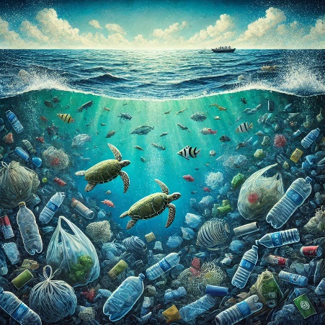
b) Leg bij de onderstaande factoren steeds uit hoe ze de ecologische voetafdruk beïnvloeden.
    - Plastic soep.
    - Klimaat.
    - Landgebruik.
    - Waterstress
    - Gebruik grondstoffen.

- Licht je bovenstaande antwoord toe.

Opdracht 3) Onderzoek de milieu-impact van je kleding
Je weet nu uit welke materialen je kleding bestaat, en wat de invloed van deze materialen op het milieu is. Nu kun je de milieu-impact van je eigen kleding te onderzoeken! Dit doe je voor je meest gedragen kledingstuk.
- Kijk naar het kledingstuk dat je het meest draagt. Bepaal met de tabel ecologische voetafdruk van dit kledingstuk. Beschrijf de ecologische voetafdruk van dit materiaal en gebruik hierbij de begrippen: landgebruik, grondstoffen en klimaat.
Duurzaamheid van kleding
Naast ecologie en milieu, zijn er nog veel andere factoren die bepalen hoe duurzaam jouw kleding is. Hoe duurzaam kleding is, kun je meestal niet zien aan de buitenkant. De duurzaamheid hangt samen met wat er gebeurt om kleding te maken, en wat er gebeurt als jij het niet meer draagt. In deze foto's kun je een aantal stappen zien in de reis van kleding.
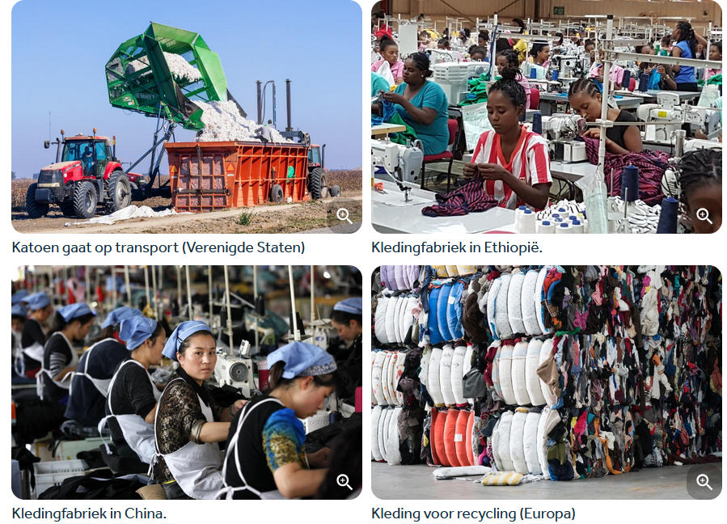
- Welke andere factoren dan 'ecologie en milieu' hebben invloed op de duurzaamheid van kleding? Noem er minstens drie.
Onderzoek de reisafstand van je kleding.
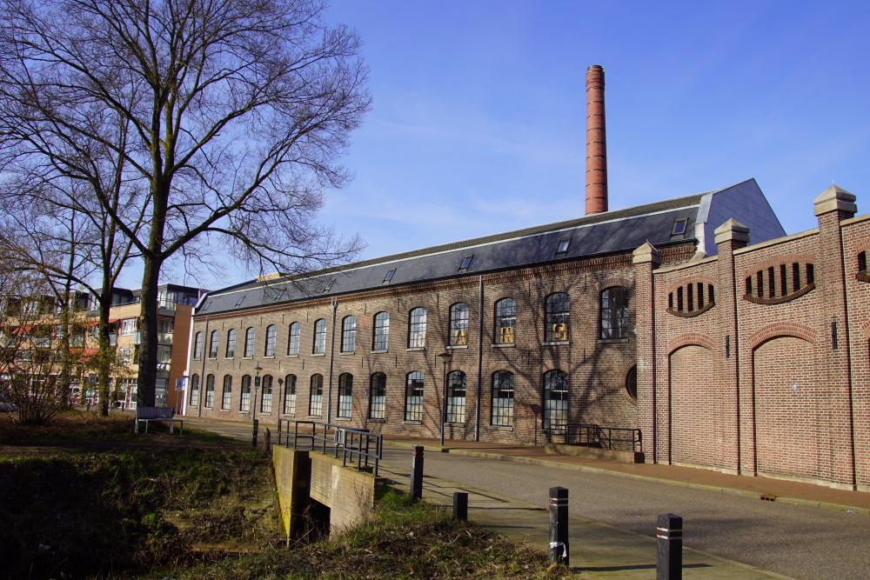
Een oude textielfabriek in Geldrop (Noord-Brabant).

Tussen 1700 en 1950 kende Nederland een grote textielindustrie. In steden als Tilburg en Enschede stonden enorme fabrieken, die veel textiel maakten en exporteerden. Inmiddels komt het meeste textiel uit andere landen. Vooral in Azië wordt veel kleding gemaakt. Hierdoor legt veel kleding een grote afstand af om in je kledingkast te komen.
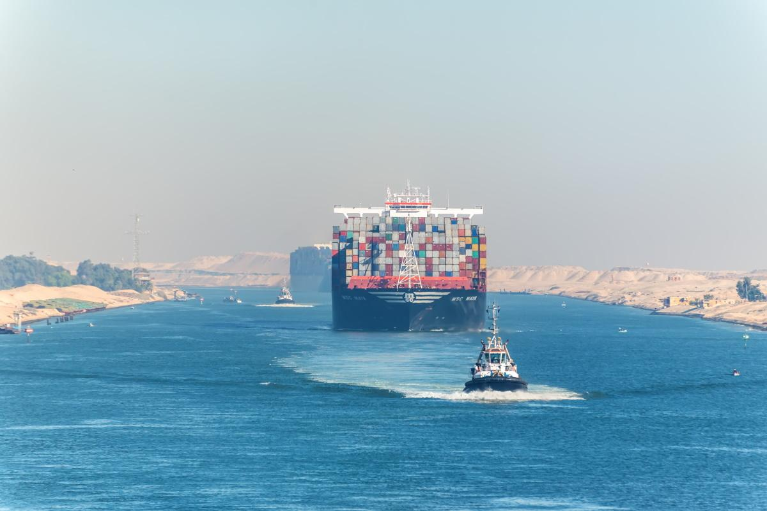
Een groot vrachtschip vaart door het Suezkanaal (Egypte). Via het Suezkanaal varen veel schepen om goederen van Azië naar Europa te brengen.
- In welke landen wordt jouw kleding gemaakt? Noteer dit in de onderstaande tabel voor je drie meest gedragen kledingstukken.
- Welke afstand heeft jouw favoriete kledingstuk afgelegd om in je kledingkast te komen? Licht je antwoord toe met een berekening.
- Waarom is een grote reisafstand (meestal) minder duurzaam?

Opdracht 4).
Hoe duurzaam is jouw kledingkast?
Je hebt nu verschillende factoren onderzocht die invloed hebben op de duurzaamheid en milieu-impact van je kleding. Je hebt dit uitgewerkt voor je favoriete kledingstuk. Nu is het tijd om terug te gaan naar je kledingkast. Maak de deuren eens open en kijk wat er allemaal hangt of ligt.
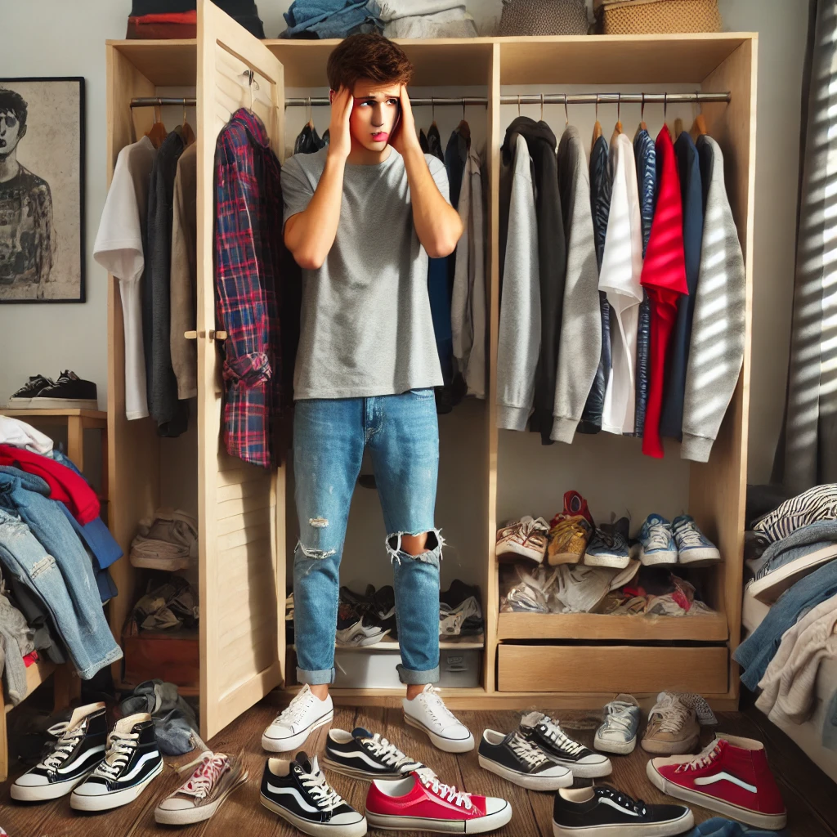
- Maak een inschatting van de duurzaamheid van je kledingkast. Hoe duurzaam is je kledingkast?

- Licht je antwoord toe. Wat kun je doen om je kledingkast duurzamer te maken? Of wat heb je nodig om een goede inschatting van duurzaamheid te maken?

Opdracht 5)
Ontwerp een duurzaam modemerk
Je gaat je kennis van duurzaamheid inzetten om een duurzaam modemerk te ontwerpen. Dit aan de hand van jouw favoriete kledingstuk, of die van je teamgenoten. Overleg met welk kledingstuk of welke kledingstukken je gebruikt als inspiratie voor je modemerk.
Kies uit vier ontwerpvragen
Een modemerk kan duurzaam zijn op één of meerdere onderdelen. In de onderstaande blokken staan vier verschillende ontwerpvragen met betrekking tot duurzaamheid. Kies 1 van de ontwerpvragen
En je mag natuurlijk altijd een extra vraag meenemen in jullie ontwerpproces.
Circulair)
Ontwerpvraag:
- Hoe kun je een modemerk ontwikkelen waarvan de kleding hergebruikt wordt?
Materiaal)
Ontwerpvraag:
- Hoe kun je een modemerk ontwikkelen met duurzame materialen?

Afstand)
Ontwerpvraag:
- Hoe kun je een modeontwerp ontwikelen dat de afstand tussen grondstof en kledinhgkast kleiner maakt?

Gebruiksduur)
Ontwerpvraag:
- Hoe kun je een modeontwerpontwikkelen dat de gebruiksduur van kleding langer maakt?

Programma van eisen
In het ontwerp is alles mogelijk. Het moet wel voldoen aan het programma van eisen:
- Je ontwerpt een modemerk.
- De inspiratie voor je modemerk is een favoriet kledingstuk van iemand uit het team.
- Het modemerk is zo duurzaam mogelijk door een oplossing te bedenken voor één of meerdere ontwerpvragen, die je hebt uitgekozen.
Bedenk ideeën voor je duurzame modemerk
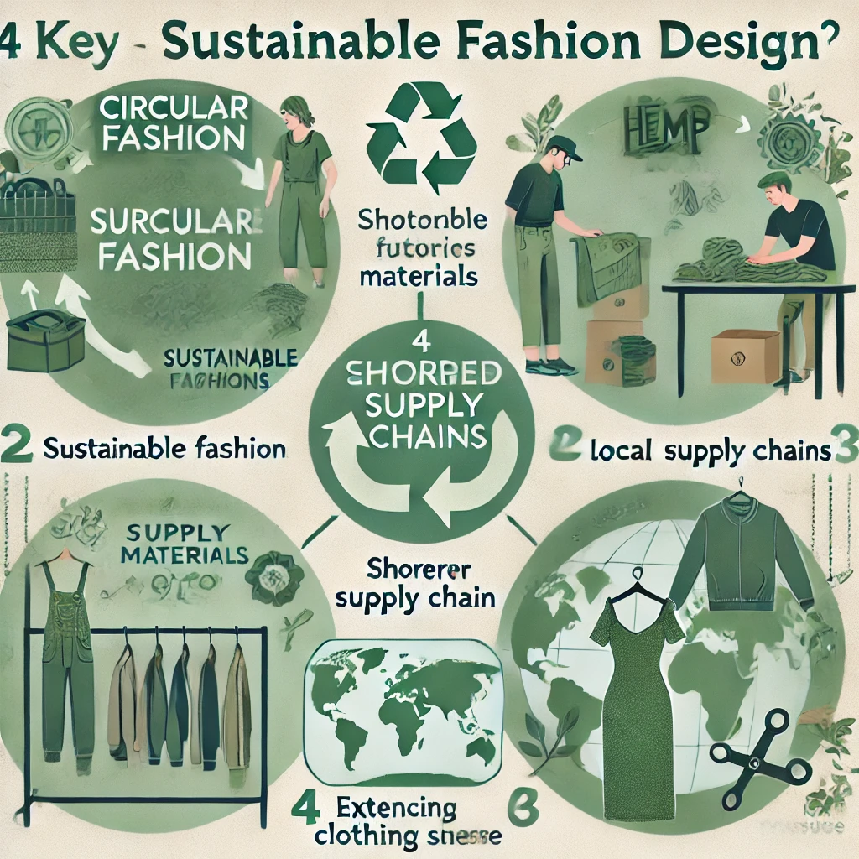

Opdracht 6)
Je gaat met je team oplossingen bedenken voor een of meerdere ontwerpvragen:
- Maak een mindmap en probeer zoveel mogelijk oplossingen te bedenken voor de ontwerpvraag.
- Zoek op internet oplossingen en vul de mindmap aan.
- Bedenk minimaal drie ideeën. Maak hiervoor combinaties van oplossingen uit de mindmap. Schets dit en schrijf hier een korte toelichting bij.
Tips voor de brainstorm
- Neem je favoriete kledingstuk(ken) mee. Kijk of je met dit kledingstuk nog op nieuwe oplossingen komt en vul de mindmap aan.
- Geef bij ideeën aan hoe je je ermee kunt onderscheiden als modemerk.
- Probeer de 'winst' op duurzaamheid concreet te maken. Hoeveel draagt een idee bij aan een duurzame planeet?
- Kijk bij de onderstaande hulpvragen voor meer invalshoeken.
Heb je behoefte aan meer inspiratie tijdens de brainstorm? Bekijk dan de uitleg bij deze vraag voor extra hulpvragen.
Controleer of de ideeën voldoen aan het programma van eisen. Zo niet, verbeter de ideeën.
verwerk de mindmap in het verslag.
Maak een ontwerpvoorstel

Opdracht 7)
Je gaat het idee uitwerken tot een ontwerpvoorstel voor een duurzaam modemerk.
Doe dat via de volgende stappen:
- Welk idee of combinatie van ideeën voldoet het beste aan de ontwerpvraag en het programma van eisen?
- Werk dit idee uit tot een tekening.
- Verzamel hierbij afbeeldingen of tekeningen om het modemerk duidelijk te maken. Laat zien waar het uniek in is en duurzaam.
- Geef je modemerk een naam.
- Geef alles samen weer op een moodboard. Dit mag op papier of digitaal.

Verwerk het moodboard in het verslag.
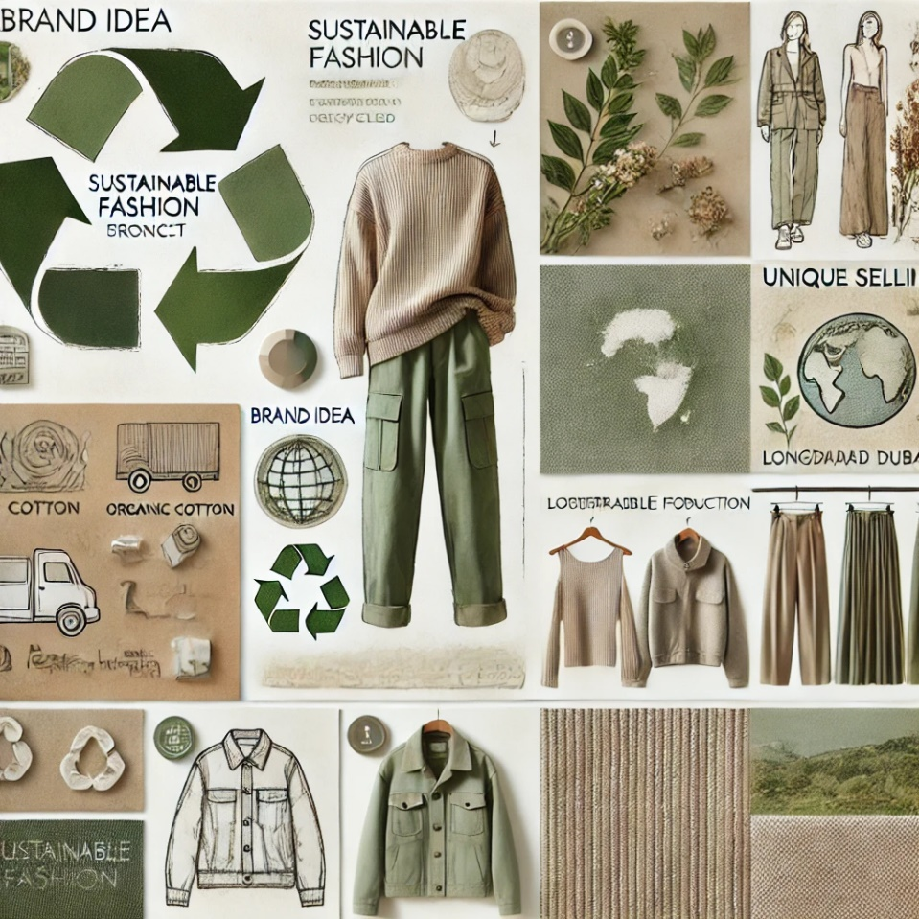
Presenteer je modemerk
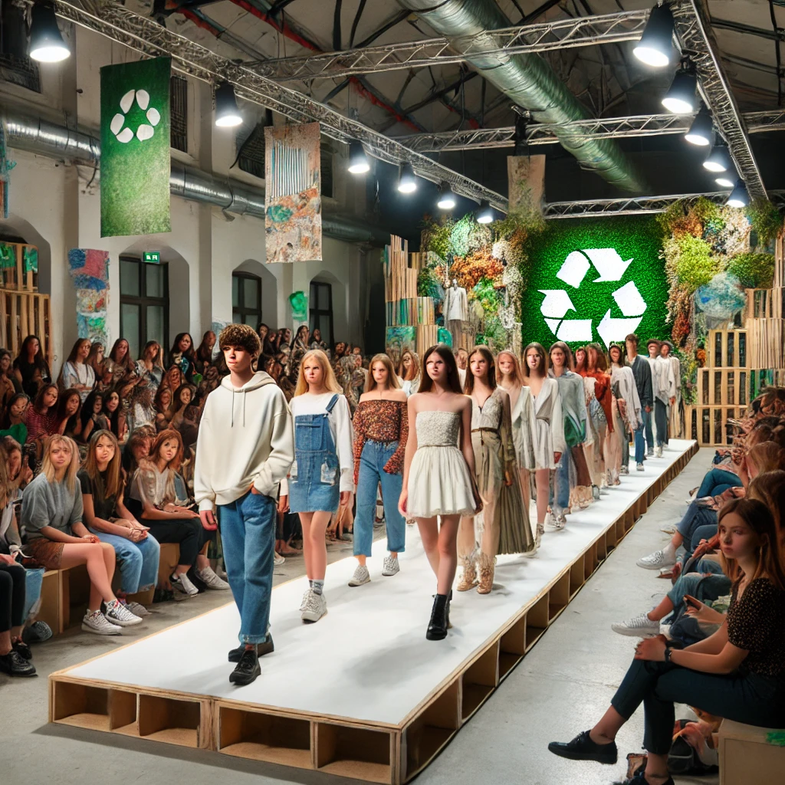
Laat jouw modemerk maar shinen! Overtuig je klasgenoten dat jullie modemerk duurzaam is. Gebruik hierbij de kennis die je tijdens het onderzoek en ontwerpproces hebt opgedaan en jullie moodboard.
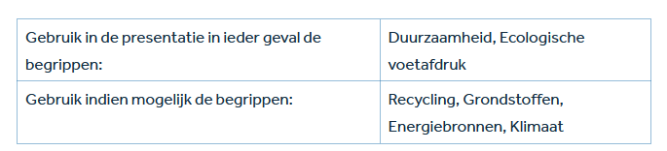

Deel c) maak de schoolkantine duurzamer.
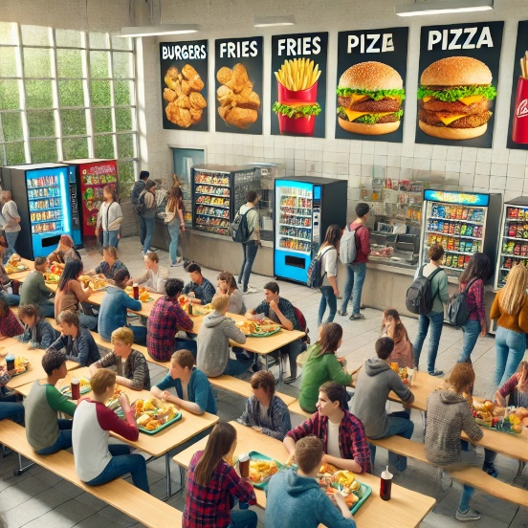
Heerlijk zo’n broodje of snack uit de kantine! Maar waar komt dat vandaan? Hoe is het geproduceerd? En hoe is het geteeld? Wat is daarvoor nodig? We gaan een kijkje nemen in jullie kantine om lekker eten duurzamer te krijgen.
Opdrachtgever
Jouw school wil graag een bijdrage leveren aan een wereld die langer meegaat. Dit kan bijvoorbeeld door het eten in de schoolkantine duurzamer te maken. Je gaat de mogelijkheden onderzoeken, en maakt een ontwerp voor duurzame voeding voor jullie schoolkantine.
Ontwerpvraag
Hoe kun je duurzame voeding voor de schoolkantine ontwikkelen?
Begrippen die worden gebruikt:
- Voedingsmiddel: Samengestelde voeding, bijvoorbeeld een broodje gezond of een reep.
- Ingrediënten: Een onderdeel van je voedingsmiddel, bijvoorbeeld kaas of kruiden.

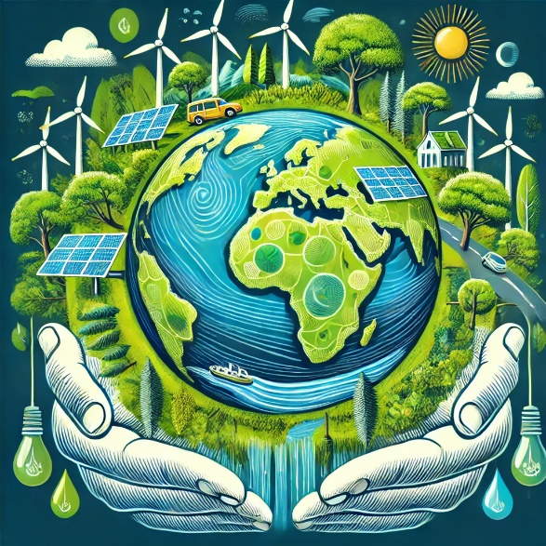
Programma van eisen

Bij het ontwerp dat je gaat maken hoort een programma van eisen. In het programma van eisen staat in ieder geval het volgende uitgangspunt:
- Het voedingsmiddel is duurzaam. Dit ga je tijdens deze opdracht verder uitwerken in een duurzaamheidstabel.
- Opdracht 1: Onderzoek
- Kies je favoriete voedingsmiddelen
- Ga met je team naar de kantine om te kijken wat er allemaal te koop is.
- Maak voor jezelf of samen een lijstje.
- Wat vind je erg lekker?
- Zijn er nog voedingsmiddelen die je mist?
- Kies daarna met je team drie verschillende voedingsmiddelen uit. Met deze voedingsmiddelen ga je tijdens deze opdracht aan de slag, om ze zo duurzaam mogelijk te maken.
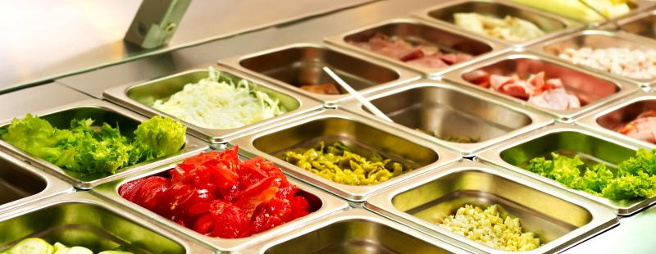

    - Welke drie voedingsmiddelen hebben jullie gekozen?

Opdracht 2) Onderzoek de duurzaamheid van voedingsmiddelen
Je gaat de drie uitgekozen voedingsmiddelen onderzoeken op duurzaamheid. Onderzoek de voedingsmiddelen op ingrediënten, vervoer en verpakking. Dat kun je bijvoorbeeld doen door de volgende vragen te beantwoorden.

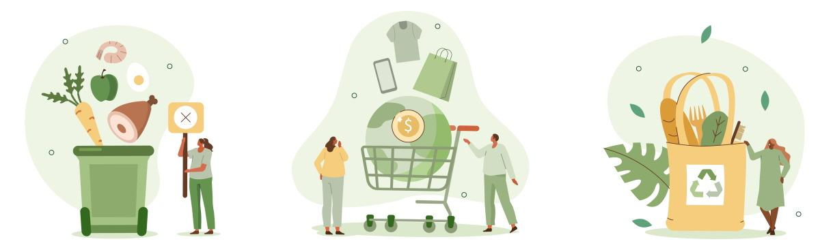
- Ingrediënten
Welke ingrediënten zitten in het voedingsmiddel?
Zijn de ingrediënten plantaardig of dierlijk?
Is het afkomstig van biologische of intensieve landbouw?
Hoe is het voedingsmiddel verwerkt en samengesteld?
- Vervoer
Hoe is het voedingsmiddel in de supermarkt terecht gekomen?
Komt het uit Nederland of uit het buitenland?
Welke brandstof of vervoersmiddelen zijn gebruikt om het te vervoeren?
- Verpakking
Hoe wordt het voedingsmiddel bewaard?
Is het voedsel verpakt als je het koopt? Zo ja, hoe belastend is deze verpakking voor het milieu? Hierbij kun je bijvoorbeeld kijken naar recycling, maar ook naar hoe het gemaakt wordt.
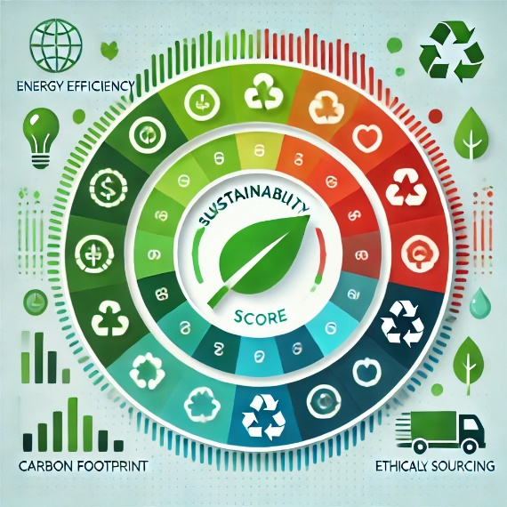
Je kunt informatie vragen aan de kantinemedewerker en op de verpakking kijken. Heb je een voedingsmiddel gekozen wat niet in de kantine aanwezig is, dan kun je op internet naar informatie zoeken. Je kunt ook langs een winkel gaan en een foto maken van de informatie op de verpakking, of bij een medewerker naar informatie vragen.
Verwerk de opdracht in het verslag.
Opdracht 3) Geef een duurzaamheidsscore

Ingrediënten, vervoer en verpakking kunnen meer of minder duurzaam zijn. Hiervoor ga je een score geven:
- Noteer voor elk voedingsmiddel twee factoren die van invloed zijn op de duurzaamheid.
- Geef deze factoren een duurzaamheidsscore, waarbij een hoog getal een betere duurzaamheid aangeeft.
- Zorg dat de totale score niet boven de 100 punten uitkomt.
- Maak een tabel zoals op de volgende bladzijde en verwerk deze in het verslag.

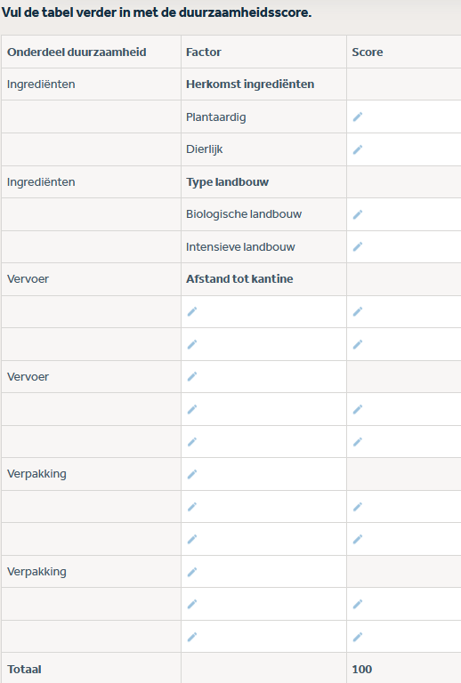

Opdracht 4) Ideeën
  - Kies het voedingsmiddel waarmee je verder gaat
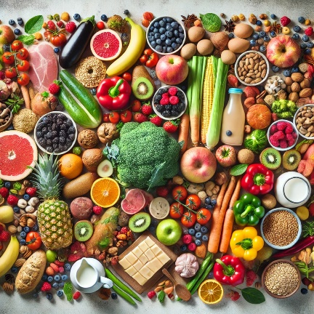
Je hebt in de kantine drie voedingsmiddelen uitgekozen. Overleg met je groepsgenoten welk voedingsmiddel je verder gaat uitwerken in deze opdracht. Kies voor het voedingsmiddel waarmee je verwacht de grootste verbetering qua duurzaamheid te kunnen maken.

Voedingsmiddel waarmee ik verder ga is:

2. Brainstorm over duurzaamheid
Brainstorm met je groepsgenoten. Bedenk samen zoveel mogelijk ideeën hoe je jouw gekozen voedingsmiddel duurzamer kunt maken. Je kunt hier bijvoorbeeld een mindmap voor gebruiken. Besteed hierbij aandacht aan:
- Ingrediënten
- Vervoer
- Verpakking

Verwerk de mindmap in je verslag.

Opdracht 4) Schets drie ideeën

Schets minstens drie ideeën om van het gekozen voedingsmiddel het meest duurzame voedingsmiddel te maken. Schrijf hier uitleg bij in woorden en zinnen.

Verwerk dit in het verslag.
Opdracht 5) Maak een ontwerpvoorstel

Maak een ontwerpvoorstel door de volgende stappen te volgen:
- Welk idee of combinatie van ideeën voldoet het beste aan de ontwerpvraag en het programma van eisen?
- Kies het beste idee of de beste combinatie van ideeën. Kom je nog op ideeën om je duurzaamheidsscore te verhogen, dan mag je die natuurlijk toevoegen of aanpassen.
- Maak een tekening van het ontwerp.
- Geef met namen, woorden en tekst toelichting bij het ontwerp. Geef ook aan welke eigenschappen jouw voedingsmiddel duurzaam maken.
- Geef je ontwerp een passende naam.
Verwerk dit in het verslag.

Bereid je voedingsmiddel
Opdracht 6) Leerlingen klaar? Maak het maar!


Je bent natuurlijk ook nieuwsgierig hoe het er in het echt uit komt te zien en hoe het smaakt. Bereid je voedingsmiddel en maak van het proces een filmpje met uitleg wat je aan het doen bent. Maak ook foto’s en verwerk deze in het verslag.
het filmpje lever je in.

Opdracht 7) Presenteer je voedingsmiddel

Gefeliciteerd, je nieuwe duurzame voedingsmiddel is af! Nu moet je de kantinebeheerder en jouw klasgenoten er nog van overtuigen dat jouw voedingsmiddel een plekje in het assortiment verdient. Dit doe je met een presentatie.
Presentatie voorbereiden
Maak een filmpje waarin je de volgende punten aan bod laat komen:
- De belangrijkste resultaten uit het onderzoek.
- Jouw voedingsmiddel.
- De belangrijkste keuzes die jullie gemaakt hebben op het gebied van duurzaamheid.
- Verwerk alle begrippen in de video, zodat je klasgenoten ook leren over dit onderwerp.


Reflectie en verdieping

Hoe kijk je terug op het onderzoeks- en ontwerpproces? Wat ging er goed en wat zou je volgende keer anders doen?
Is er een verschil in de manier van leren tussen dit project en een 'gewoon' thema? Wat werkt er voor jou beter op deze wijze, en wat werkt er minder goed?

